**Zabbix Raporları Görüntüleme**

**1. Giriş**

Bu belge (1), Zabbix sistemimizdeki acknowledges raporları tek tuşla en sade özet hali için kullanılan yazılım dosyasınının nasıl kurulacağı ve kullanılacağı hakkında bilgi vermektedir.Sizlere verilen yazılım dosyası, Zabbix veritabanından veri çeker, raporları oluşturur ve Excel formatında sunar.

**2. Kurulum**

Sizlere gönderilen yazılım hakkında öncelikle belirtmek isteriz ki, sadece Zabbix'in kurulu olduğu ***Linux***

sunucuda sadece ***MySQL*** ile çalışmaktadır.

**2.1 Kurulum Aşamaları**

Öncelikle her duruma karşı sistemde herhangi bir sorun olmaması durumu için ***SNAPSHOT*** almayı unutmayın 😊

***Yapılacak işlemler***

1. Snapshop (Önerilen)
2. Size verilen dosyayı ***FTP veya SFTP*** ile sunucuya dahil etmek
3. Node.js kurulumu
4. Mysql modülü yüklemek
5. Express modülü yüklemek
6. **Bağımlılıkların Yüklenmesi:** Terminal veya komut istemcisini açın ve proje dizininde komutları çalıştırın ve kuruluma başlamak için hazır hale geleceksiniz
   1. **Kurulum Aşamaları**
7. Terminal veya komut işlemcisini çalıştırın ve proje dizinine gidin
8. Node.js yüklemek için gerekli kaynağı indirin ***sudo yum install node*** bu şekilde kurulum ekranı gelecektir.
9. 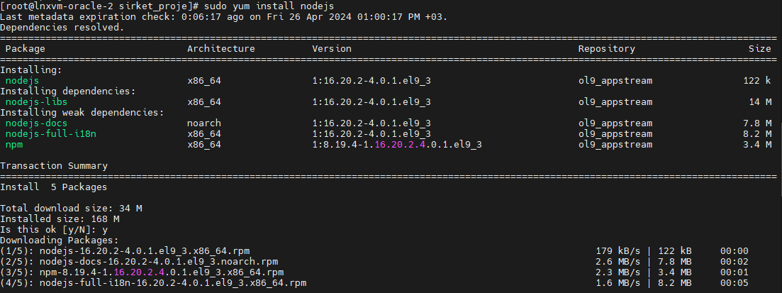
10. Nano editörüyle ***app.js*** dosyasını açın ve kendinize göre dosyanın ***MYSQL‘ in*** gerekli kısımları kendinize göre uyarlayıp değiştiriniz (***PORT,HOST,USER,PASSWORD,DATABASE)***
11. 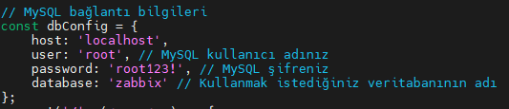
12. NOT: password’de (.) işarereti kullanımı önerilmez ***(MYSQL KENDİ İÇERİSİNDE DECODE EDEMİYOR)***
13. Ve ***node app.js*** ile çalıştırmaya başlayabilirsiniz
14. 
15. Web url sine gidip makine ip:port ile ekranı elde edebilirsiniz örnek: <http://192.168.52.70:4000/>
16. 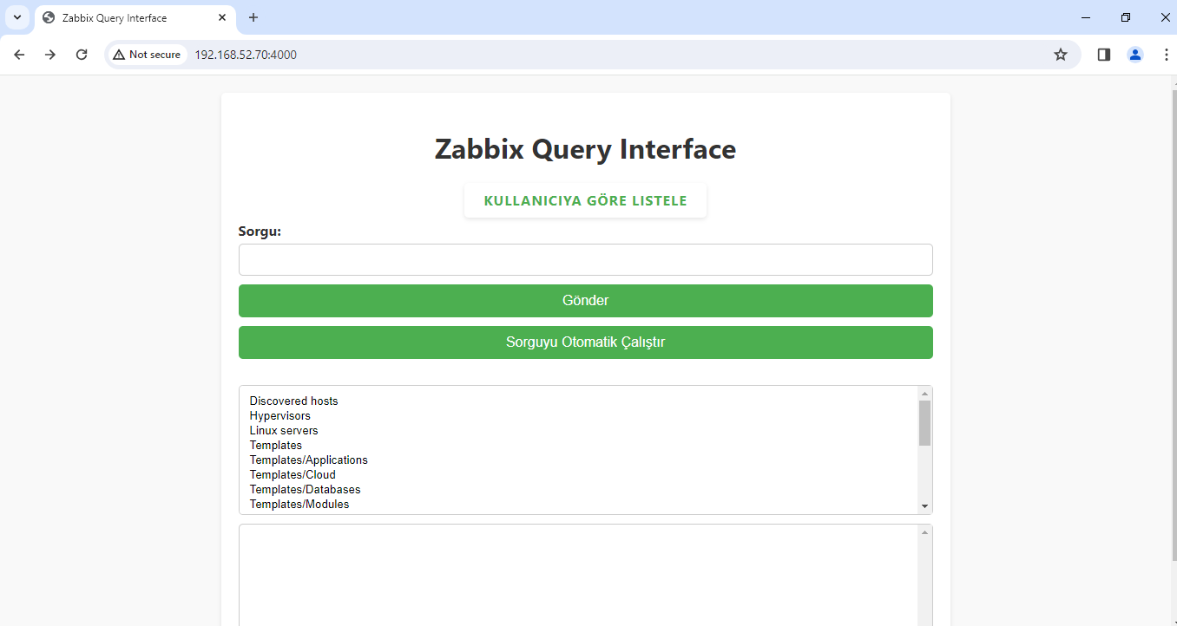

**3.Kullanım**: Anasayfada toplamda 3 buton, 2 listbox ve 1 tane textbox bulunmaktadır. İlk buton ikinci sayfaya gider, (2) gönder butonuna basıldığında textbox'daki herhangi bir sorguyu altta tablo şeklinde açığa çıkarır. Sorguyu otomatik çalıştır butonuna basıldığında (acknowledges'ların event'inden severity'sine kadar bir sorgu işlemi gerçekleştirir). Template ise üstteki template, Zabbix'inizde bulunan templateleri içerir; içerisinde alarm var ise ikinci template hangi host'tan geldiğini belirtmektedir. Tıklamanız yeterlidir; alt alanda çıktısını göreceksiniz.

**3.1.Kullanım(2):** Ekranda bir listbox göreceksiniz. Listbox, Zabbix'teki kullanıcıları listelemektedir. İstediğiniz kullanıcıyı seçtikten sonra, yaptığı en son acknowledges girdisinin logunu bulabilirsiniz. En son gelen alarmın saati ve ne girdiğine kadar bir log işlemi gerçekleşir. "Excele aktar" butonuna bastıktan sonra, işlem için hangi kullanıcıyı seçerseniz çıktısını aldıktan sonra excele aktarabilirsiniz ve elinizde bir belge kaydı bulunmuş olur. 😊

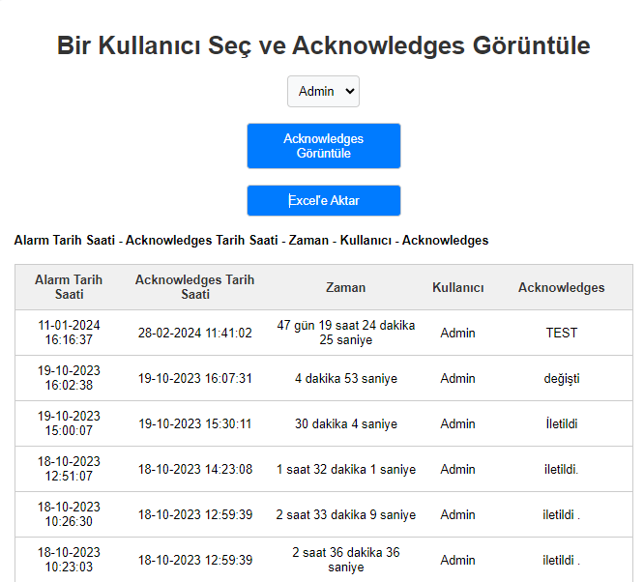

**4.Sonuç**:Sonuç olarak raporlama çıktısının görsel arayüzü ekrana gelmiş bulunmaktadır.

(1) İlk sayfayı temsil eder. (2)İkinci sayfayı /user.html temsil eder.

***İyi Çalışmalar*** 😊